RECLAMACIÓN POR RESPONSABILIDAD PATRIMONIAL DE LOS ORGANOS DEL MINISTERIO

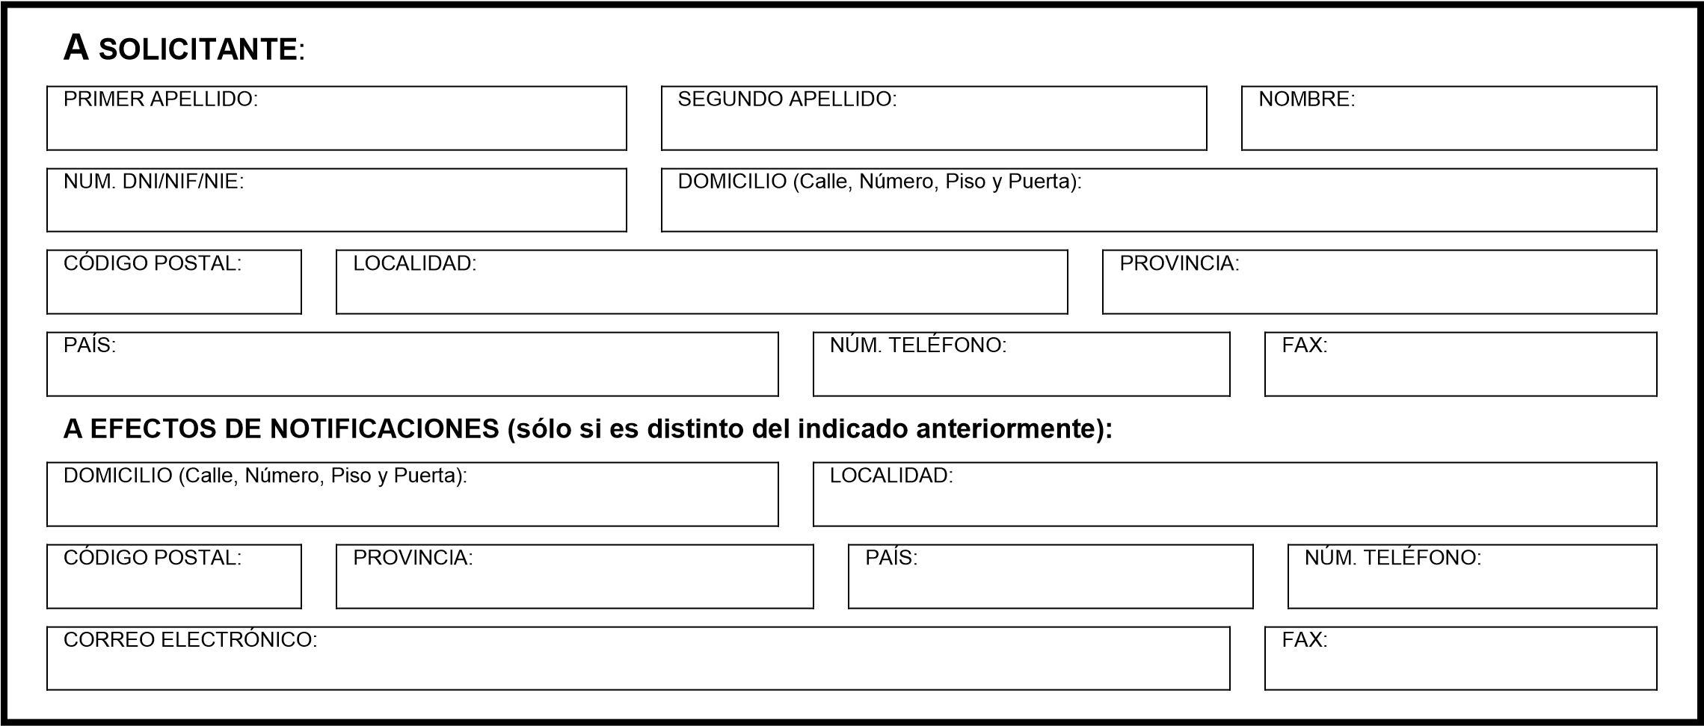
MINISTERIO DE JUSTICIA

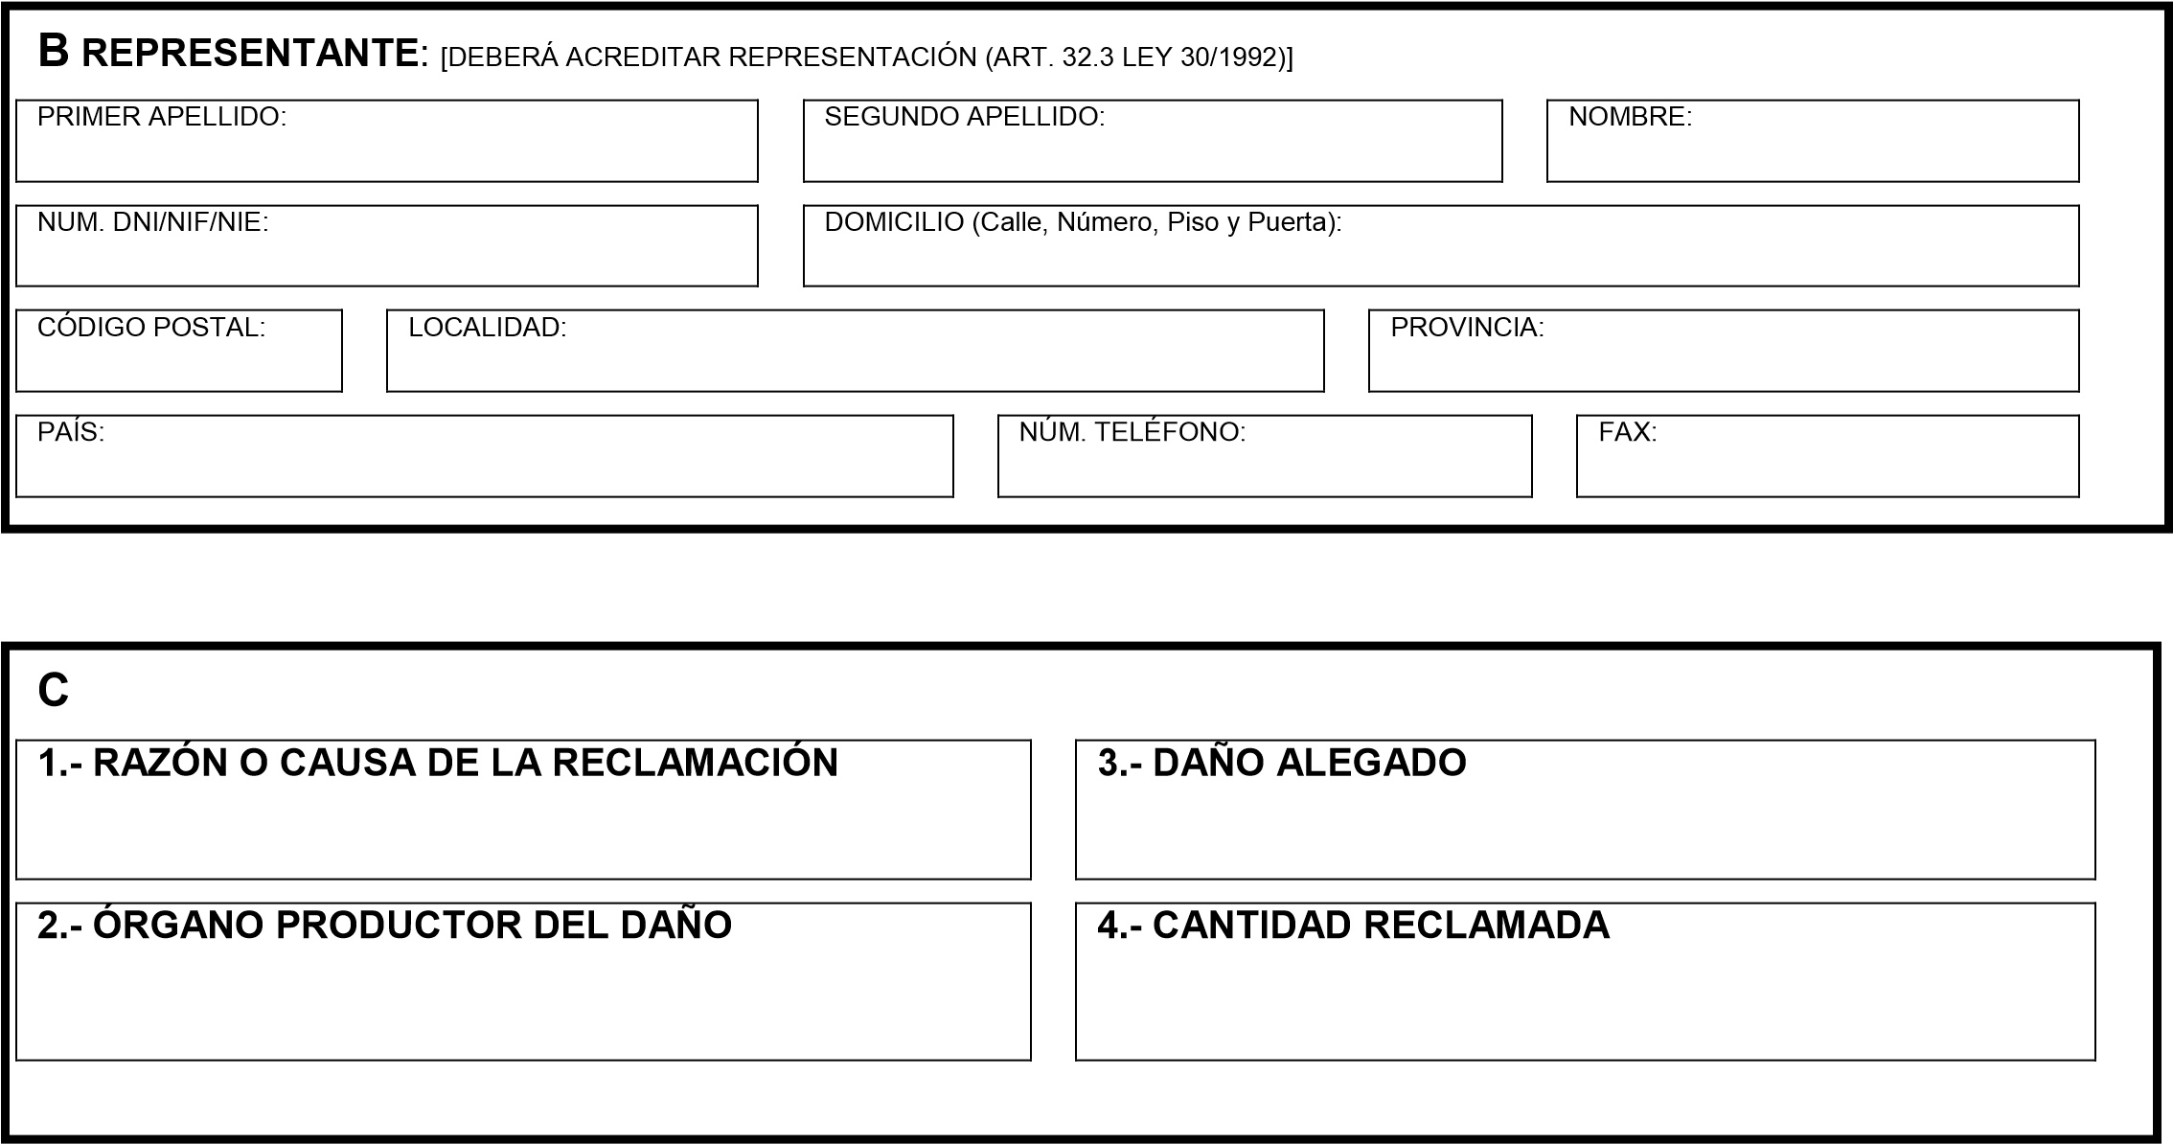
C/ SAN BERNARDO, 6228071 MADRID
TEL. 913902226
FAX: 91 3902484
(Firma)
D

EXPOS
ICIÓN DE LOS MOTIVOS, HECHO
S O RAZONES EN LOS QUE FUNDAMENTA LA RECLAMACIÓN:

E
SOLICITO (resuma de manera concreta su petición):

F

DOCUMENTACIÓN QUE APORTA:

APELLIDOS Y NOMBRE
:

NUM. DNI/NIF/NIE:

En …………………………………………a……..de………………………………..de……………..

MINISTERIO DE JUSTICIA. SECRETARÍA GENERAL TÉCNICA.
C/ SAN BERNARDO, 6228071 MADRID
TEL. 913902226
FAX: 91 3902484

